Солнце медленно клонилось к западу. Тени деревьев становились длиннее. Жара спадала. Подул прохладный ветерок. Зашептались дремавшие ли­пы. Зашевелились и зачирикали птицы. Жёлтые цве­ты подорожника затрепетали и вытянули свои тон­кие шейки, словно хотели уловить слова песни, доносившейся с далёкой нивы.На дороге, которая вела с базара в село, пока­зался дедушка Матвей и его ослик. В одной руке дедушка Матвей держал лохматую овечью шапку, а в другой повод. Ослик лениво тащился за ним. Уши у него повисли, копыта глубоко увязали в пес­ке. На спине покачивались два мешка с солью. Ну, идём, идём! — подбадривал ослика дедуш­ка Матвей. — Да не назад иди, как рак, а вперёд, говорю! Сейчас будет река. По мосту пройдём, а там два шага до села. Знаю, тебе тяжело, но ты молодой осёл. Кровь у тебя кипит. Я в твои годы мог целые горы на спине таскать, а ты раскис от двух мешков соли. Срамота для такого осла, как ты. Ох, как пить хочется! Проклятая дорога. Ни капли воды нигде. А река тоже пересохла, один пе­сок да тина. Ну, идём, идём, да не пяться же ты назад!Когда они пришли на берег, дедушка Матвей бросил повод и сказал:— Ты постой тут немножко, а я схожу на бах­чу к нашему Марину. Попрошу, чтоб угостил меня дыней. Сил нет, жажда замучила.Дедушка Матвей отправился на бахчу, а осёл уставился на реку и долго думал, спуститься ли вниз и попить воды или лучше не спускаться. Вдруг он заметил на другом берегу большой зрелый чер­тополох — своё любимое кушанье. Ослик осторожно сошёл с крутого берега и стал искать брод. Он до­брался уже до середины реки, когда нечаянно на­ступил на замшелый камень, поскользнулся и упал.
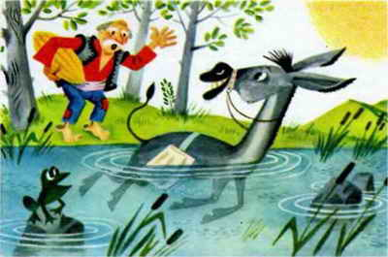
В воде было прохладно и приятно. Ослик поду­мал: «Если я вылезу и съем чертополох, мне опять станет жарко. А если я буду лежать в воде, мне будет прохладно». И остался лежать. Долго ли, коротко ли, но дедушка Матвей вер­нулся с бахчи и смотрит — нет осла. Наконец уви­дел — разлёгся его осёл в реке, как буйвол, и не шевелится. Старик ахнул. Даже мурашки по спине побежали: а соль! Он быстро спустился, вытащил своего неверного друга на берег и пощупал мешки. Они были пустые: вся соль растворилась! Остаток пути ослик шагал бодро и думал: «Если бы на земле через каждые двадцать шагов текла река, жизнь была бы прекрасна, как в сказке».А что произошло потом, даже неудобно расска­зывать.В следующую субботу, в то же время дня и по той же дороге шли с базара дедушка Матвей и его длинноухий друг. Дедушка Матвей задыхался от жары, а осёл не хотел и шагу ступить от лени, хо­тя на сей раз на его спине возвышались не два тя­жёлых мешка с солью, а два лёгкие тюка непряде­ной шерсти. Когда подошли к реке, дедушка Матвей снова завернул на бахчу, а ослик спустился к во­де и нарочно улёгся в самое глубокое место.Вскоре дедушка вернулся и, увидев хитрого осли­ка в воде, прыснул со смеху.— Хорош! Ну давай вылезай.
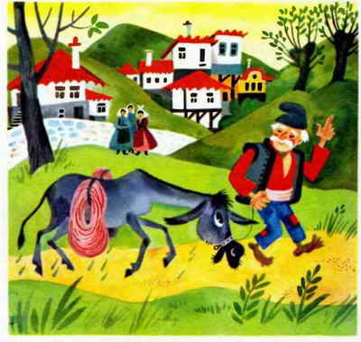
Старик схватил его за повод и потянул. Ослик попытался встать, но не тут-то было! Шерсть впи­тала в себя воду и стала тяжёлой, как железо.С трудом вытащил бедный ослик свой мокрый груз на берег и, сгибаясь от тяжести, двинулся к селу. Впереди шёл дедушка Матвей и посмеивался. За ним плелся ослик и думал: «Не могу понять, за­чем существуют на свете реки. Если бы все они до единой пересохли, жизнь была бы прекрасна, как в сказке».

